Estructura Recomendada para una aplicación Web Api (Backend)

Ejemplo 1

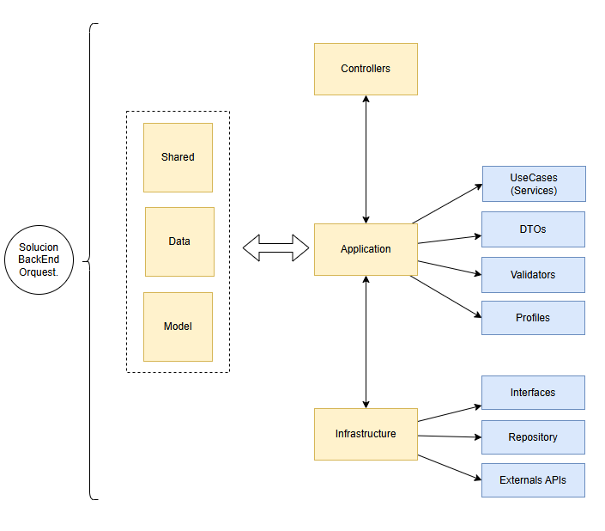
Descripción

En este caso, se trata de una aplicación que organiza mediante capas (carpetas). La aplicación tiene las carpetas organizadas en un solo proyecto Web Api. Cada caja amarilla es una carpeta del proyecto (unico proyecto). Cada caja celeste son subcarpetas dentro de la carpeta correspondiente.

Se utilizan 3 capas principales:

- Presentación → Solo contiene los controladores
- Aplicación → Contiene los casos de usos y sus dependencias.
- Infraestructure → Contiene los accesos a persistencias y externas junto con sus dependencias.

La idea de separar logica de negocios es poder hacer pruebas unitarias automatizadas a futuro.

Detalle de la organización

Controllers: Carpeta contenedora de las clases controllers. Se dispondrá de una clase controller por cada entidad (o api externa) que se modele. Los controladores son los que emergen desde y hacia el limite de la aplicación web api. Es a traves de los controladores que el front end hace uso de las apis.

Application: Carpeta contenedora de las clases de la lógica de negocios. Estas clases ubicadas dentro de Application resuelven las solicitudes de Controllers aplicando la lógica de negocios necesaria. En caso de requerir E/S realizan solicitudes a la capa de datos (Infraestructure).

UseCases(services): Subcarpeta contenedora de las clases que va a resolver los casos de uso. Se debe definir una clase (método) por cada caso de uso. Responsabilidad Unica. Las clases ejecutan un elemento de infraestructura, reciben el resultado, y luego definen el proximo paso. Se actualiza la solicitud y se devuelve el resultado al cliente.

DTOs: Subcarpeta contenedora de las clases de transferencia. Se debe definir 1 clase de DTO por cada entidad del proyecto o por caso de uso, lo que corresponda.

Profiles: Subcarpeta contenedora de la clase de configuracion del mapeador. Ver documento “Como implementar AutoMapper en aplicación WebApi”

Validators: Subcarpeta contenedora de las validaciones. Se debe definir en caso de usar la librería Fluent Validation. Ver document “Como implementar FluentValidation en aplicación WebApi”.

Shared: En las aplicaciones muchas veces se requieren clases que manejen resultados (Patron result) que se usan para menejo de errores. Estas clases, son necesarias en todas las capas. Por lo que estas clases utilitarias, se ubican a nivel de la carpeta Shared. No deben contener logica de negocios.

Data: En aplicaciones con EntityFramework, se ubican las clases de contexto (DbContext). Donde se encuentran las instrucciones de migracion de las entidades a tablas.

Models: Carpeta contenedora de las clases del modelo de datos (tambien llamada Entities). Son clases sin método, que EntityFramework usa para definir las tablas de la BD. Existe un clase por tabla o entidad.

Infraestructure: Carpeta contenedora de las clases necesarias para resolver la persistencia (o el acceso a datos de terceros). Estas clases reciben solicitudes de Application y las envía a la BD (o a Apis de tercero).

Repository: Subcarpeta contenedora de las clases de manejo de la persistencia de entidades del modelo.

Extenals(API): Subcarpeta contenedora de las clases de manejo de clientes RestHTTP de acceso a provedores externos. Se debe crear una clase por API-Funcionalidad-Externa.

Interfaces: Subarpeta contenedora de las interfaces que usa Repository. Las interfaces se usan para que no existan dependencias entre capas. En este ejemplo, las clases de UseCases(services), no referencian de forma directa los elementos de Repository (o Excternals), sino a través de las interfaces. Las interfaces necesarias se ubicaran en esta carpeta. Se requiere definir 1 clase de interface por cada entidad (o api externa) del proyecto. Especial atencion a las interfaces genericas.
NOTA: En este ejemplo, solo la capa de datos requiere interfaces.

Para resolver a corto plazo

- Es mejor organizar las capas como proyectos? Como funcionan los ensamblados? Se podria compilar por separado? Es Mejor por proyectos?
- Las carpetas son las necesarias o hay que abrirlas mas aun por funcionalidad (caso de uso)?

